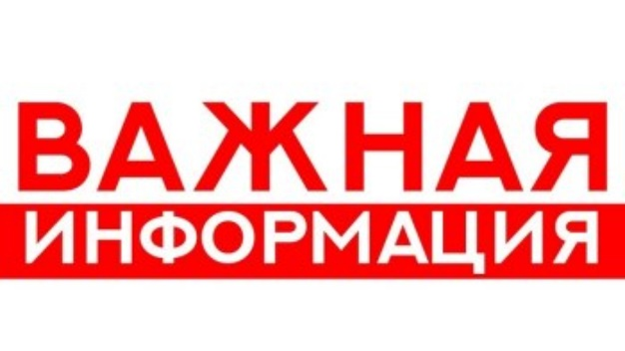

С 18.07.2022 г. вступил в силу Указ Президента РФ № 472 «О мерах по реализации отдельных положений Федерального закона «О внесении изменений в статью 26 Федерального закона «О банках и банковской деятельности» и Федеральный закон «О противодействии коррупции».
Согласно части 1 Указа Президента РФ № 472 лицо, представившее сведения о доходах, об имуществе и обязательствах имущественного характера, представляет сведения, подтверждающие законность получения денежных средств, в течение 15 рабочих дней с даты их истребования в соответствии с частью 1 статьи 8.2 Федерального закона от 25 декабря 2008 г. № 273-ФЗ «О противодействии коррупции».
Кроме этого, вышеуказанным Указом Президента РФ вносятся существенные изменения и в форму справки о доходах, расходах, об имуществе и обязательствах имущественного характера. В разделе 4 «Сведения о счетах в банках и иных кредитных организациях» справки сноска 3 излагается в следующей редакции:
«<3> Указываются суммы денежных средств, поступивших на счета за отчетный период, в случае если общая сумма таких денежных средств превышает общий доход лица, его супруги (супруга) и несовершеннолетних детей за отчетный период и предшествующие два года. В этом случае к справке прилагаются выписки о движении денежных средств по счетам за отчетный период. Для счетов в иностранной валюте суммы указываются в рублях по курсу Банка России на отчетную дату. Выписка о движении денежных средств по расчетному счету индивидуального предпринимателя не прилагается».
Изменения, касающиеся формы справки о доходах, расходах, об имуществе и обязательствах имущественного характера, вступают в силу с 1 июля 2023 года.

Отдел правовой, организационной,
кадровой работы и профилактики
коррупционных правонарушений
Администрации Солнцевского района

